SINH HOẠT CHUYÊN MÔN TỔ GV

* Thời gian: 14h30 ngày 28/9/2024
* Địa điểm: Hội trường
* Thành phần: Phó hiệu trưởng, giáo viên 35/36 đồng chí
* Chủ tọa: Đ/c Lê Thị Duyên - Phó hiệu trưởng
Nội dung

I. Đ/c Lê Thị Duyên - PHT CM nhận xét công tác CM tháng 9/2024
1. Ưu điểm
- Tổ chức khai giảng thàng công: Văn nghệ khai giảng các khối đều, có nghệ thuật,
trang phục biểu diến một số lớp sáng, đẹp.
- Các lớp đã tổ chức tết trung thu tại lớp cho trẻ vui vẻ, ý nghĩa
- PHT và Các đc tổ khối, GV khối 4, 5 tuổi đã rà soát kế hoạch GD các bổ sung nội
dung, hoạt động theo PP Steam và hoạt động ngoài trời đã hoàn thiện.
- Môi trường nhóm lớp Gv đã bổ sung, hoàn thiện theo lớp, độ tuổi
- CBQL, GV tích cực học tập bồi dưỡng chuyên môn đặc biệt là UDCNTT trong soạn giáo án và lưu trữ giáo án, kế hoạch trên phần mềm và chữ ký số.
2. Tồn tại
- Soạn bài chưa kịp thời ở 1, 2 tuần đầu tháng 9 do bổ sung HĐNT trong kế hoạch.
- Một số đ/c Gv soạn bài MĐYC chưa phù hợp độ tuổi: Giờ dạy trẻ đọc thơ độ tuổi 4 và 5 tuổi
- Nhà trẻ soạn LVPT NT (NBPB) HD hoạt động chưa đủ ý theo Tên đề tài: VD: NBPB quả bóng và ô tô, mới nhận biết quả bóng và NB ô tô, thiếu nd phân biệt
- 4 tuổi giờ khám phá: MĐYC (KN) chưa đúng và còn thiếu, hệ thống câu hỏi chưa phát huy khả năng tư duy của trẻ.
3. UDCCTT và tuyên truyền
- Một số lớp đưa bài lên edoc bị lỗi (Kế hoạch chủ đề - lớp 4B4)
- Bài tuyên truyền theo nội dung đăng ký một số đ/c gửi cho bộ phận tiếp nhận chưa
kịp thời, nội dung tuyên truyền sơ sài, chưa có sự đầu tư….; tết trung thu một số lớp
chưa làm tốt công tác tuyên truyền, ….
II. Xếp loại thi đua
- Có bảng tổng hợp thi đua hàng tháng
III. Kế hoạch tháng 10/2024
1. Xây dựng môi trường giáo dục
- Tiếp tục hoàn thiện MTGD trong và ngoài lớp, đặc biệt là các lớp áp dụng PP GD steam
- Sắp xếp nội vụ khoa học, dễ thấy, dễ lấy và sử dụng
2. Thực hiện CĐSH trong ngày
- Thực hiện nghiêm túc CĐSN trong ngày
- Thực hiện chương trình theo kế hoạch năm học của độ tuổi
- Các lớp thực hiện Steam tiếp tục tự BD, nghiên cứu, tham khảo tiết day 5E và EDP soạn đảm bảo YC
- Kế hoạch HĐNT các khối soạn… và tải đường link lên kế hoạch HĐNT và đưa vào KHGD năm của lớp
- Tiếp tục rèn nề nếp trẻ trong các hoạt động,
3. Công tác bồi dưỡng và SHCM
- Tổ chức chuyên đề cấp trường
- Tự học tập và BDCM theo kế hoạch
- Tổ chức SHCM theo NCBH tập trung vào những hoạt động mới, khó ….
+ Yc: Khối nhà trẻ LVPT NT ( NBPB) và PTNN (NBTN) Khối 4 và 5 tuổi Đọc thơ tiết 1 và tiết 2. Khối 3t soạn tiết truyện 1, 2
* Một số đường link tài liệu tham khảo
https://www.education.com/ | Các trò chơi, hđ, giáo án, video, bài hát
https://vi.cleanpng.com/ | Anh, video…
https://giaoan.violet.vn/ | Thư viện giáo án
https://unsplash.com/fr

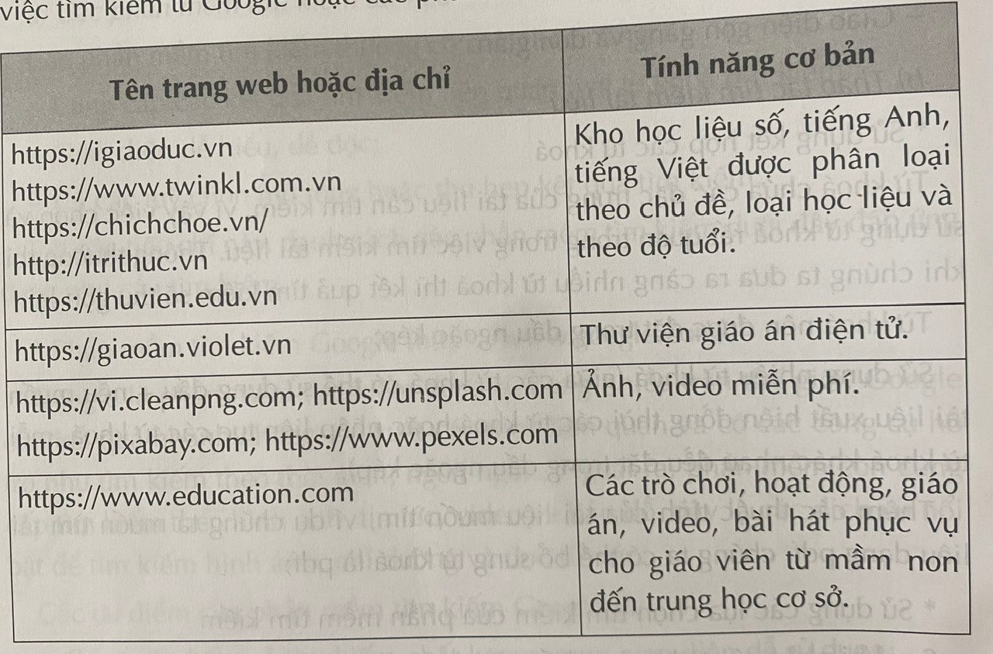
4. Công tác truyền thông, tuyên truyền
- Các bộ phận được phân công hoàn thiện đúng thời gian:
- ND tuyên truyền viết ngắn gọn, xúc tích, hình ảnh minh họa đẹp, rõ, sáng: cỡ ảnh (16x9)
- Nếu là video ngắn gọn có lời bình; (cỡ 16 x 9)
10/2024. | 1 | Thể dục sáng | NTD2 | PHT CM | Ngày 10/10
10/2024. | 2 | Hoạt động học | 3C2 | PHT CM | Ngày 10/10
10/2024. | 3 | Công tác CSND, đảm bảo an toàn trường học | 3C2 | PHT CM | Ngày 10/10
10/2024. | 4 | Hoạt động ngoài trời | 5A2 | PHT CM | Ngày 10/10
10/2024. | 5 | Tổ chức VS-CS (Rửa tay, rửa mặt) | 5A4 | PHT ND
10/2024. | 6 | Công tác nuôi dưỡng | Tổ nuôi | PHT ND
10/2024. | 7 | Tăng cường CSVC | PHT-ND | PHT ND
10/2024. | 8 | Hoạt động công đoàn | Hường
10/2024. | 9 | Nâng cao chất lượng huy động trẻ nhà trẻ ra lớp | Trang- GV nhà trẻ
10/2024. | 10 | Công tác KT CSVC nhà trường | PHT-ND

Một số ND tháng 9 YC T10 các lớp đc phân công tiếp tục hoàn thiện
2 | HĐ đón trẻ vào lớp nhà trẻ | NTD1
3 | Lợi ích của thể dục sáng với trẻ | 3C1
5 | UDCNTT chuyển đổi số | 5A1
8 | Giao Ban nữ công | CT công đoàn
10 | Cân đo, khám sức khỏe (Nuôi dưỡng)
11 | Chấm mt nhóm lớp lần 1 (PHT ND)
IV. Ý kiến các đc dự họp
1. Ý kiến tổ GV
- Nhà trường bổ sung đồ dùng, thiết bị dạy học theo thông tư để giáo viên có đồ dùng dạy học.
- GV khối 4,5 đề nghị chuyên môn xây dựng kế hoạch bồi dưỡng giáo án 5E và EDP.
2. Kết luận thống nhất PHT
- 100% GV nhất trí các nội dung đã triển khai
- PHT nhất trí các ý kiến kiến nghị của các đc GV
- Tập trung cao cho công tác chuyên môn đặt biệt là UDCNTT trong thực hiện
chương trình GD
- Hoàn thiện nội dung tuyên truyền trong tháng
- Tập trung cho chuyên đề cấp trường
- Hoàn thiện các kế hoạch, đánh giá trẻ kịp thời
Cuộc họp kết thúc: 15h45 cùng ngày
GIÁO VIÊN

